河北省APEC商务旅行卡
网上申报系统
（企业用户）

使
用
说
明
书

河北省人民政府外事办公室
2021年12月

目录
一、APEC卡申报 3
1.1新办申报 3
注:请仔细填好申报条件，以免对您的申办业务产生影响 3
然后进行保存 3
1.2制卡、换卡 5
1.可下载申请单进行填写，之后作为附件上传。 6
2.选择相应的业务类型，然后按点击下一步。 6
3.对于其他原因需要填写具体原因。 6
1.2.1 提前制卡 6
1.2.2申请换卡 8
1.2.3旅行卡尚在申请中、未制卡、申请变更护照信 9
1.2.4注销卡 11
1.3 缴费凭证上传 12
1.4申报历史查询 13
1.5查看外事部门反馈信息 13

二、各市外办联系地址 14

一、APEC卡申报

1.1新办申报
初次申请APEC卡可以点击业务申报进入界面：
请先选择业务类型

制卡说明
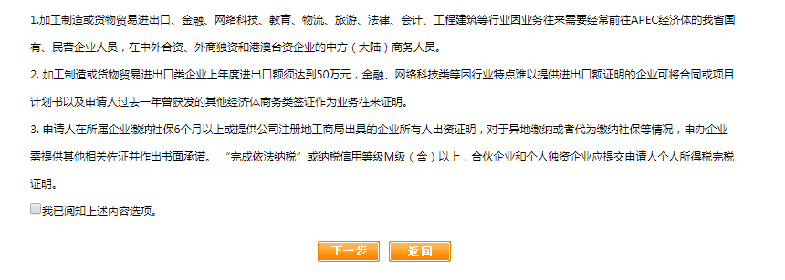
阅读打勾后再点下一步
信息填写
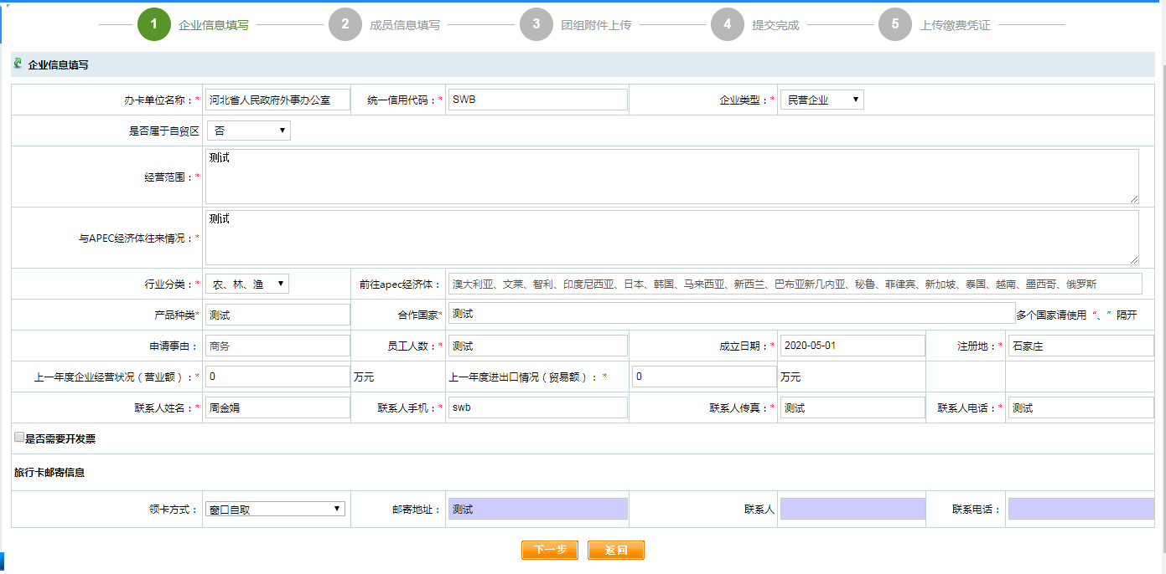
录入信息完成后点击“下一步”
注:请仔细填好申报条件，以免对您的申办业务产生影响
然后进行保存
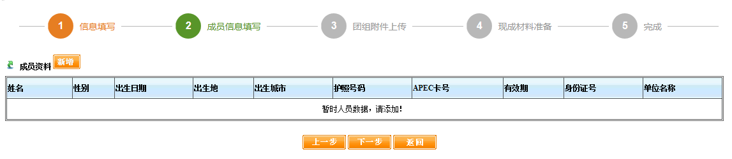
添加人员

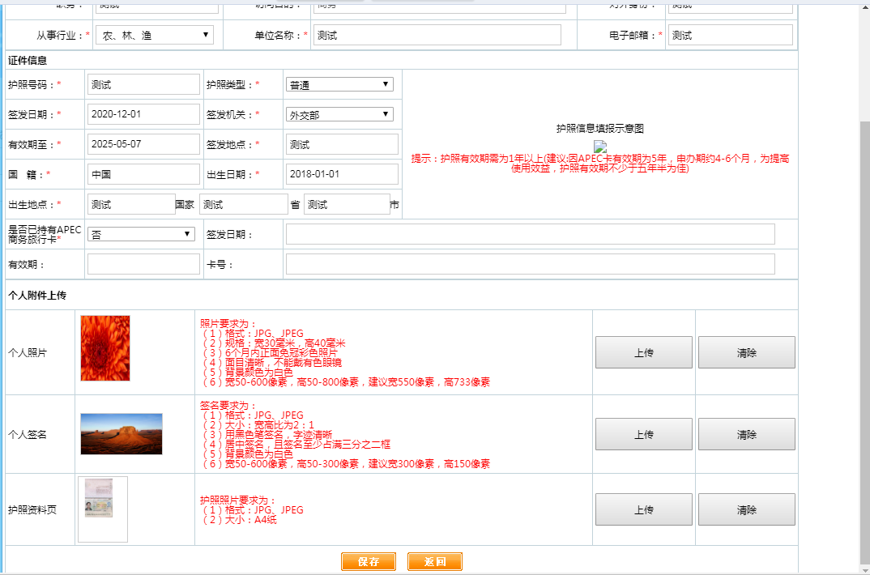
录入人员信息
上传人员附件资料

人员信息录入完成后上传附件

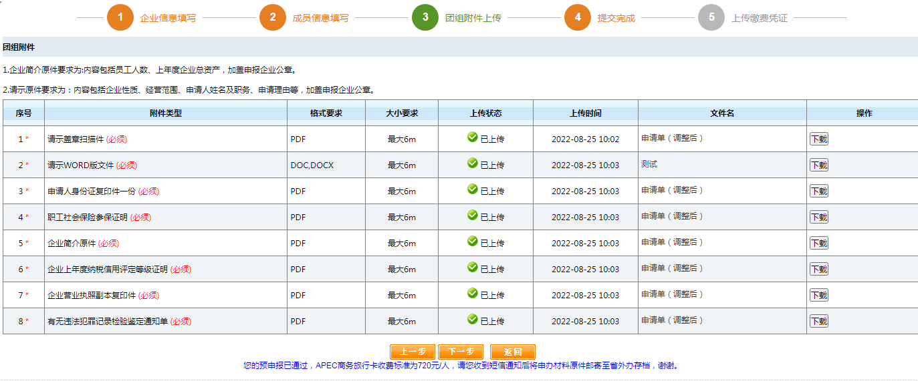
点击上传附件

点击“上传”进行附件上传，选择不同类型，上传对应的附件文件。
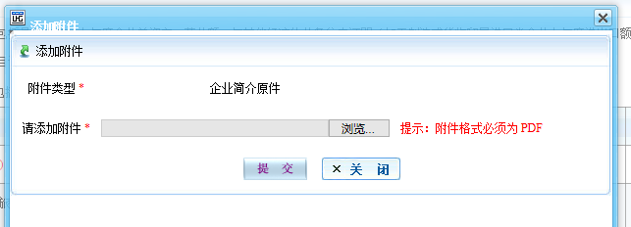
根据要求上传附件

信息确定无误提交附件进行保存
确认完成准备材料
提交信息成功后，界面如下，如需重新修改所填信息，可点击【撤回】
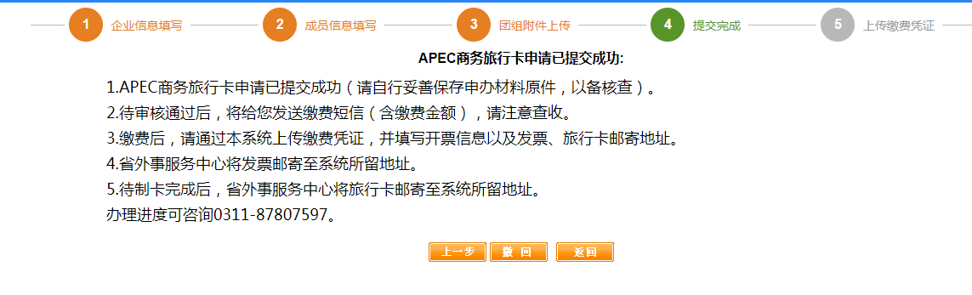

1.2制卡、换卡
对于提前制卡、换卡、更换护照信息、注销卡等业务，统一使用《APEC商务旅行卡办证单位制卡、换卡申请单》。点击“业务申报”
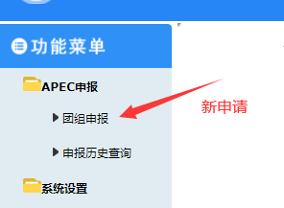
在办理业务类型里选择“制卡、换卡”后，出现以下界面：
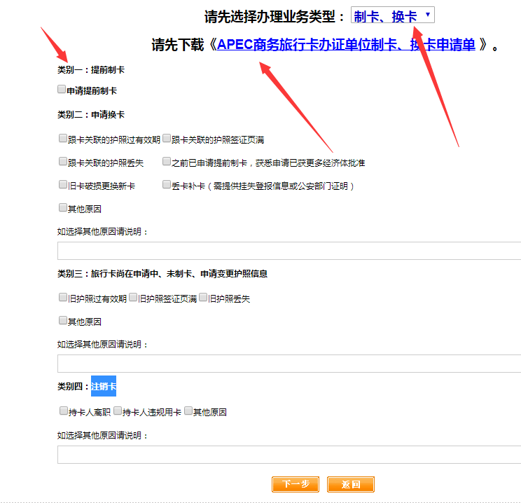
1.可下载申请单进行填写，之后作为附件上传。
2.选择相应的业务类型，然后按点击“下一步”。
3.对于其他原因需要填写具体原因。

1.2.1 提前制卡

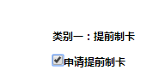
如果选择申请提前制卡，则下一步进入填写信息
填入相关信息

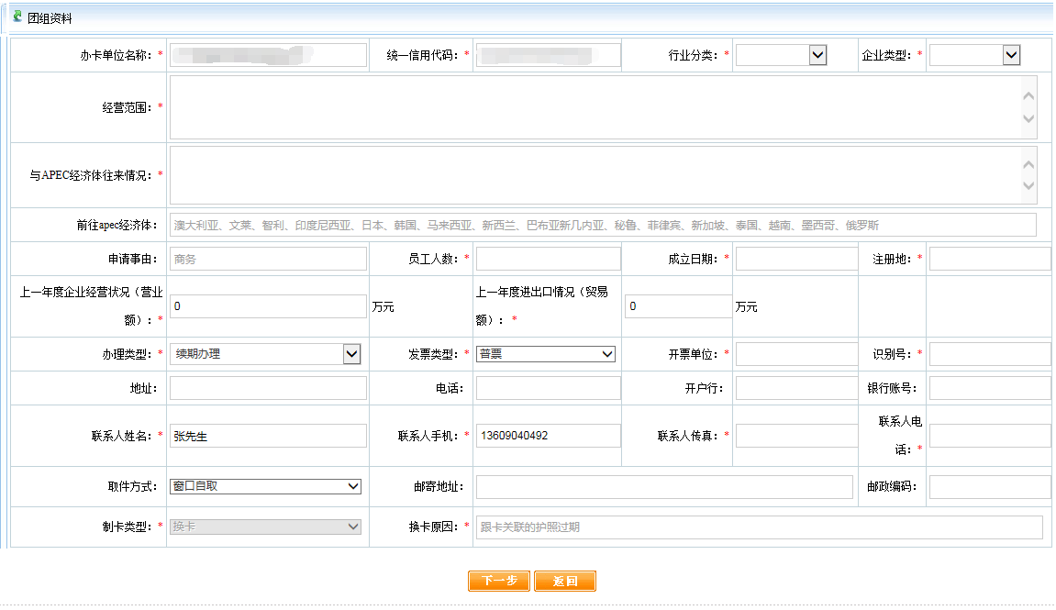

点击“下一步”填写提前制卡的成员信息，点击“新增”添加人员信息
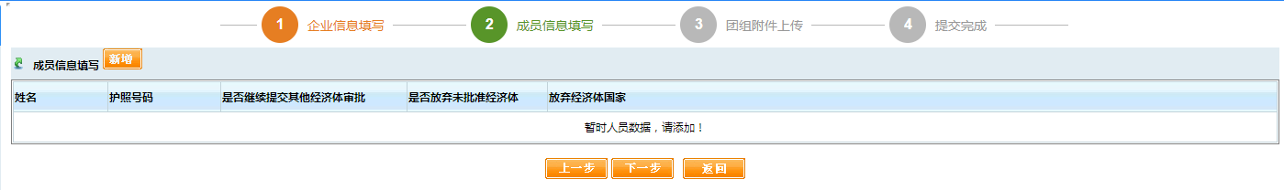

点击“下一步”上传制卡、换卡申请单盖章扫描件
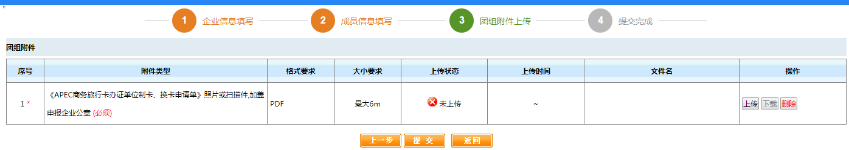

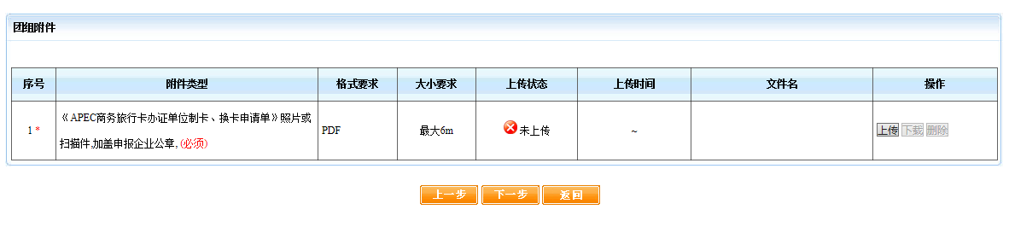

完成后点击“提交”，出现如下界面：

1.2.2申请换卡
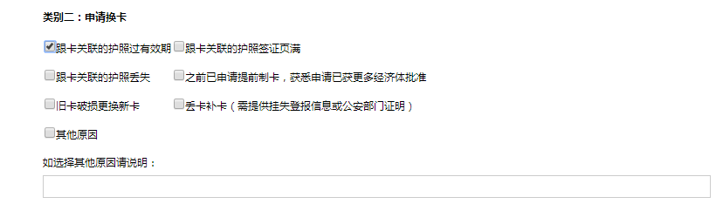
选择申请换卡中的其中一种类型，然后点击“下一步”按钮，填写企业信息
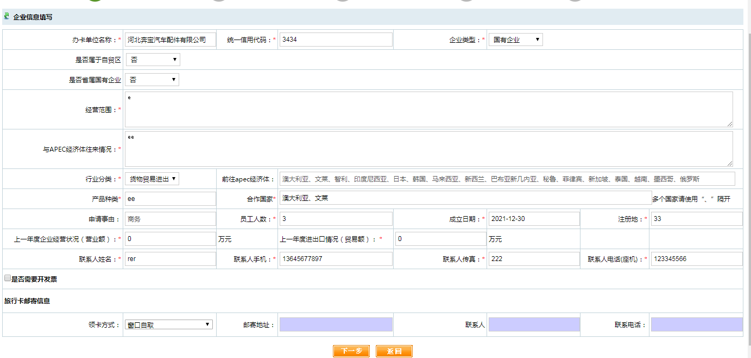
填写完企业信息后，点击“下一步”
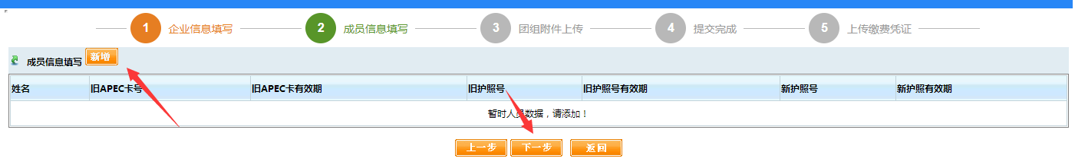
填写成员信息
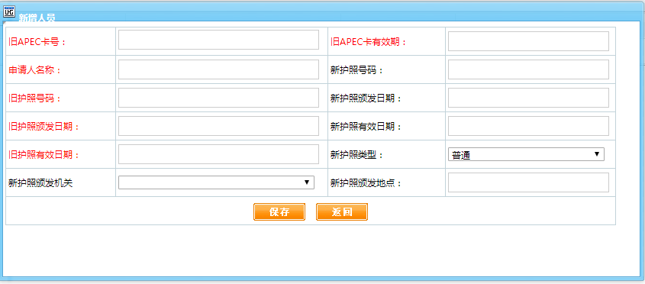
然后点击“下一步”上传附件
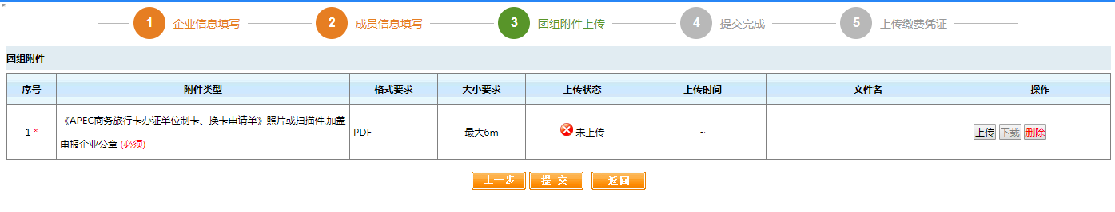
注意：补卡丢卡类型需求提供证明材料
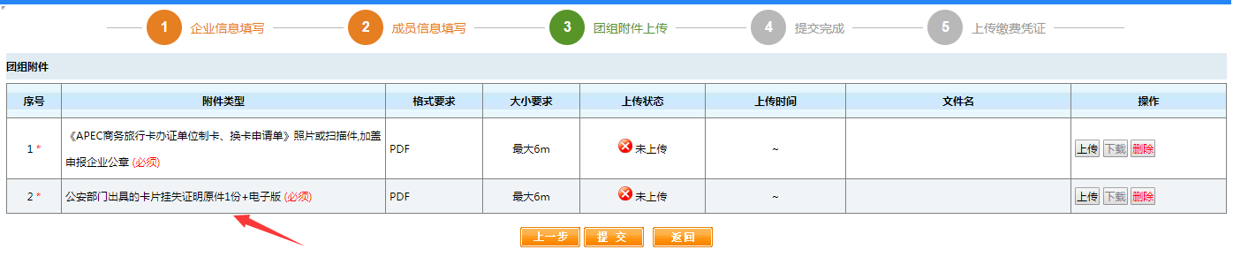

点击“提交”按钮，提交成功后弹出如下提示信息：
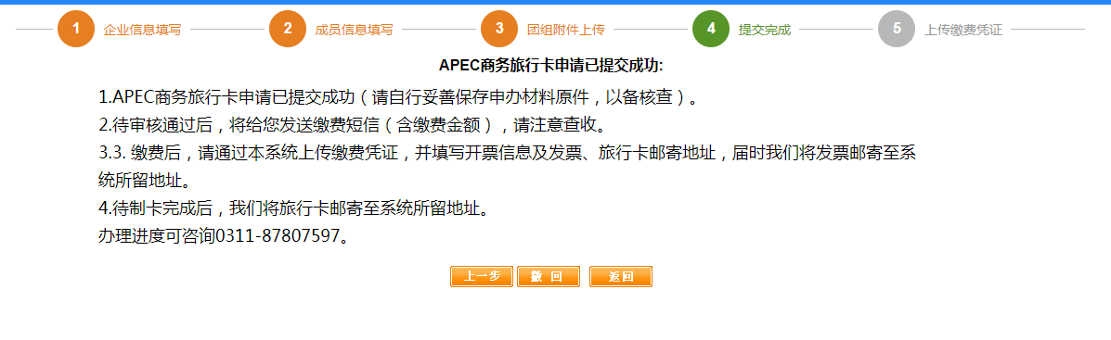

1.2.3旅行卡尚在申请中、未制卡、申请变更护照信
选择申请换卡中的其中一种类型，然后点击“下一步”按钮，填写企业信息

填写完企业信息后，点击“下一步”
填写成员信息
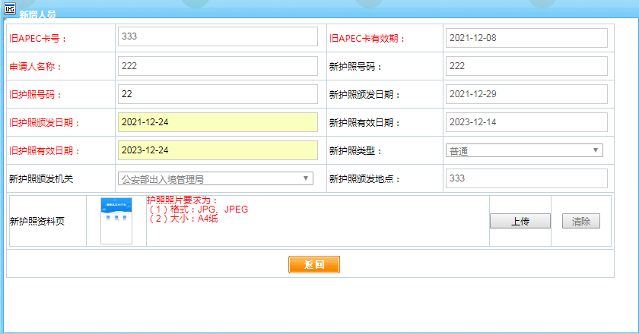
然后点击“下一步”上传附件
点击“提交”按钮，提交成功后弹出如下提示信息：

1.2.4注销卡

选择注销卡中的其中一种类型，然后点击“下一步”按钮，填写企业信息
填写完企业信息后，点击“下一步”
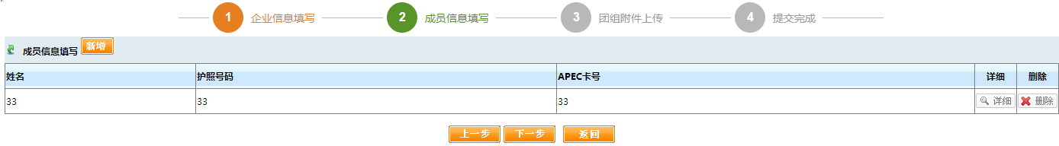
填写成员信息
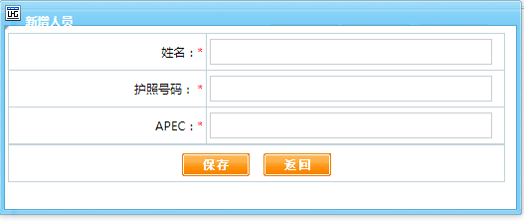
然后点击“下一步”上传附件
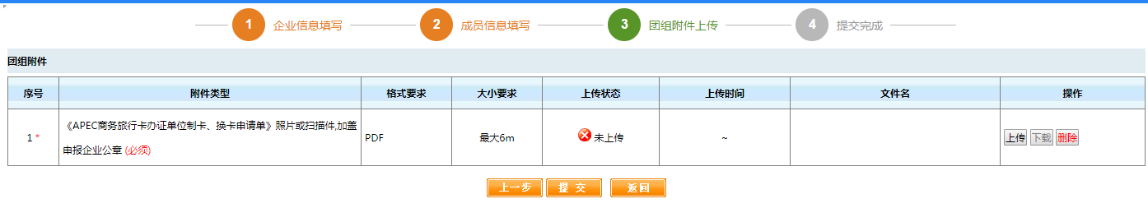
点击“提交”按钮，提交成功后弹出如下提示信息。

1.3 缴费凭证上传
对于已经批准的、需要缴费的业务，系统会提示上传缴费凭证
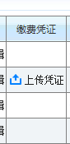
填写开票信息和上传缴费凭证图片即可。

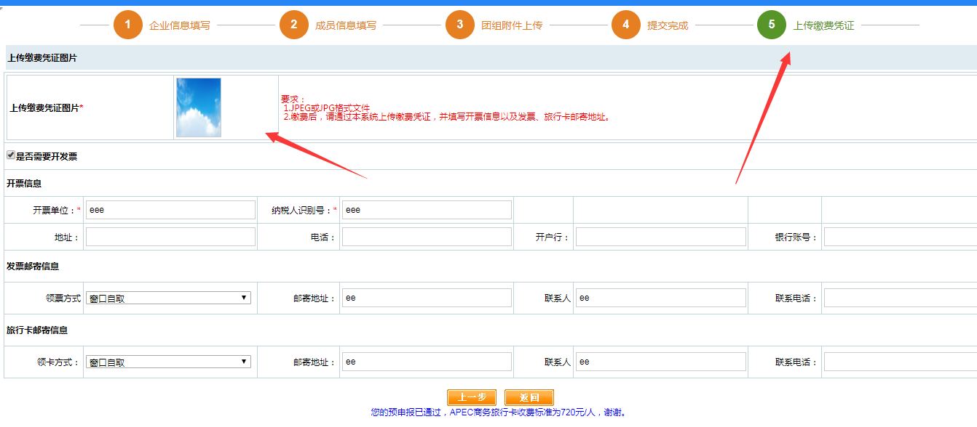

1.4申报历史查询
申报历史查询
点击进入界面：
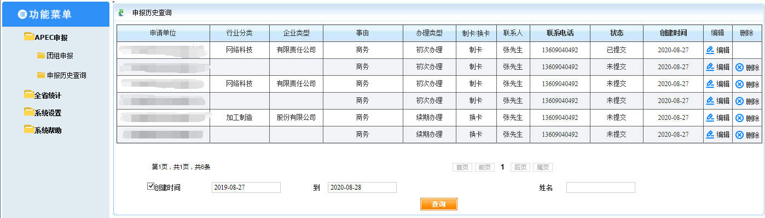
业务提交状态
业务详细内容

显示本单位一段时间内申报的业务申请。
业务申请提交后无法修改，在外事部门业务人员受理前，如要修改，可点击【撤回】，状态变为‘未提交’。[撤回]后，可重新编辑

点[编辑]，修改申办业务材料，修改完成后，重新提交

1.5查看外事部门反馈信息
企业在完成业务申请提交外事部门审核后，如外事部门对企业所提交的业务申请有审核意见或修改建议，外事部门将通过发送短信的方式反馈企业，企业可以登录系统，在点击“状态栏”下的“已反馈审核意见”按钮查看后，点击“编辑”进行修改后重新提交。
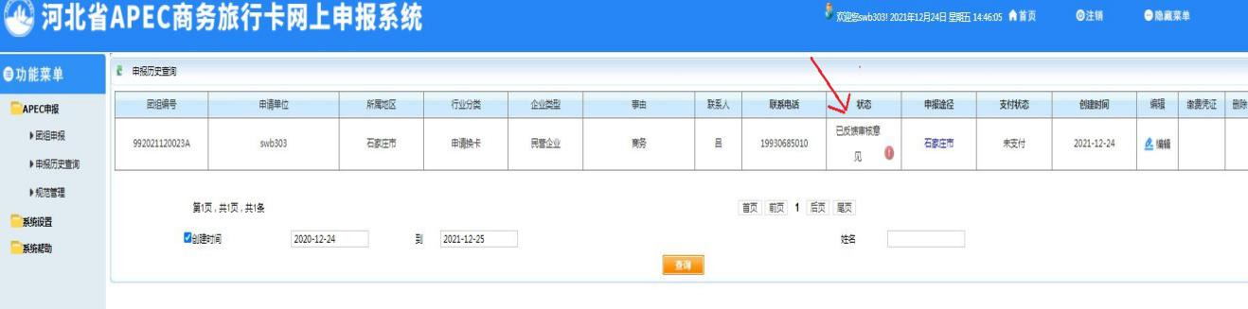

二、各市外办联系地址
序号 | 外事部门 | 邮编 | 地址
1 | 石家庄市人民政府外事办公室 | 050011 | 石家庄市长安区中山东路216号（市政府外事办）1012房间
2 | 承德市人民政府外事办公室 | 067000 | 承德市双桥区中华路79—3园林局5楼
3 | 张家口市人民政府外事办公室 | 075000 | 张家口市经开区长城西大街10号
4 | 秦皇岛市外事和商务局 | 066000 | 秦皇岛市海港区友谊路78号
5 | 唐山市人民政府外事办公室 | 063000 | 唐山市路北区西山道5号
6 | 廊坊市人民政府外事办公室 | 065000 | 廊坊市广阳道230号（廊坊市人民政府）
7 | 保定市人民政府外事办公室 | 071051 | 保定市竞秀区东风西路一号
8 | 沧州市人民政府外事办公室 | 061000 | 沧州市运河区解放西路39号
9 | 衡水市人民政府外事办公室 | 053000 | 衡水市桃城区和平路69号商务局外事科440房间
10 | 邢台市人民政府外事办公室 | 054000 | 邢台市桥东区红星街139号政府大院5号楼320房间
11 | 邯郸市人民政府外事办公室 | 056000 | 邯郸市丛台区联通北路1号(邯郸市人民政府西院)
12 | 定州市人民政府外事办公室 | 073000 | 定州市中山中路一号政府大院
13 | 辛集市人民政府外事办公室 | 052360 | 辛集市市府街1号
14 | 雄安新区党政办 | 071700 | 保定市容城县白洋淀大道锦泰花园A区7-1

